

En partenariat avec l’atelier Gourmand –ZAC SUD des Hunaudières – 68 chemin des Landes du Camp à Ruaudin

**L’APSD vous propose des cours de cuisine**

**Tarif : 39 € le cours (au lieu de 49 €)**

**(Durée : 2h)**

L’atelier Gourmand propose des cours de cuisine ludiques, dans une ambiance chaleureuse

permettant de réaliser des recettes simples, innovantes et faciles à reproduire chez soi.

Nul besoin d’être un grand chef, bien au contraire, les cours de L’atelier Gourmand s’adressent à tous, amateurs ou passionnés, petits et grands, gourmands comme gourmets

Les cours durent en moyenne deux heures, un laps de temps qui permet aux apprentis cuisiniers de préparer, en individuel, en binôme ou en équipe, des recettes.

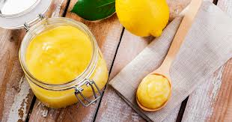**Duo Gourmand**

*Cours en binôme parent/enfant de 5 ans jusqu’à 12 ans - Date d’anniversaire*

*(1 seule inscription par binôme)*

**Mercredi 26 Mars 2025 de 9h à 11h**

**Mercredi 16 Avril 2025 de 8h30 à 10h**

Crème citron comme un citron givré

Cookies spéculos

Prévoir : 3 boîtes hermétiques + 2 torchons



**Les macarons des beaux jours**

Macarons à la framboise

Macarons passion

**Mardi 25 Mars 2025 de 13h30 à 15h30**

**Mardi 15 Avril 2025 de 15h à 17h**

**Vendredi 9 Mai 2025 de 10h à 12h**

**Samedi 7 juin 2025 de 11h30 à 13h30**

**Samedi 28 Juin 2025 de 9h30 à 11h30**

Prévoir : 3 boîtes hermétiques +2 torchons

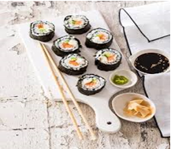

**Le Japon**

Les makis- California rolls-…

Yakitoris de poulet

**Samedi 5 Avril 2025 de 10h à 12h**

**Vendredi 16 Mai 2025 de 10h à 12h**

**Mardi 3 Juin 2025 de 18h30 à 20h30**

Prévoir : 5 boîtes hermétiques + 2 torchons



**Inde-niablement bon**

Naans au fromage

Pakora de légumes, sauce menthe cumin

Poulet tikka et riz basmati au citron vert

**Jeudi 27 Mars 2025 de 14h30 à 16h30**

**Mardi 6 Mai 2025 de 13h à 15h**

**Samedi 21 Juin 2025 de 9h30 à 11h30**

Prévoir : 5 boîtes hermétiques + 2 torchons

**L’Art du Goût**

Cassolette aux noix de pétoncle et crème de whisky

Saumon, épices adobo, radis, cives

Panna cotta chocolat blanc, passion -framboise

**Lundi 31 Mars 2025 de 11h à 13h**

**Vendredi 23 Mai 2025 de 18h à 20h**

**Samedi 7 Juin 2025 de 9h à 11h**

Prévoir : 9 boîtes hermétiques + 2 torchons + 2 ramequins (10cl)

**Le Tour du Monde**

Samossas orientaux au bœuf

Naans au fromage

**Lundi 31 Mars 2025 de 14h à 16h**

**Mardi 22 Avril 2025 de 14h à 16h**

**Vendredi 2 Mai 2025 de 19h à 21h**

**Vendredi 6 Juin de 13h à 15h**

Prévoir : 6 boîtes hermétiques + 2 torchons

**Goûter au chocolat**

Eclairs au chocolat

Chouquettes aux grains de sucre

Rochers choco-cacahuètes

**Mardi 1 Avril 2025 de 10h à 12h**

**Vendredi 9 Mai 2025 de 13h à 15h**

**Dimanche 18 Mai 2025 de 10h à 12h**

**Samedi 28 Juin 2025 de 13h à 15h**

Prévoir : 6 boîtes hermétiques + 2 torchons

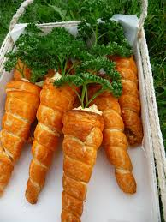

**Trompe l’Oeil**

*Cours en binôme parent/enfant de 5 ans jusqu’à 12 ans - Date d’anniversaire (1 seule inscription par binôme)*

Cornet feuilleté au thon (comme une carotte)

Gâteau comme une éponge

**Mercredi 2 Avril 2025 de 9h30 à 11h30**

**Samedi 10 Mai 2025 de 13h à 15h**

**Dimanche 18 Mai 2025 de 13h à 15h**

**Mercredi 4 Juin 2025 de 9h30 à 11h30**

Prévoir : 2 torchons+ 5 boites hermétiques

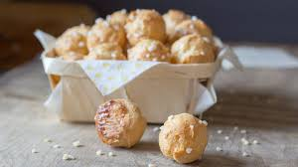

**Goûter au chocolat**

*Cours en binôme parent/enfant de 5 ans jusqu’à 12 ans - Date d’anniversaire (1 seule inscription par binôme)*

Eclairs au chocolat (ou vanille ou pistache ou café…)

Chouquettes aux grains de sucre

**Mercredi 16 Avril 2025 de 10h30 à 12h**

**Mercredi 21 Mai 2025 de 9h à 11h**

Prévoir : 3 boîtes hermétiques + 2 torchons

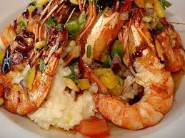**La Dolce Vita**

Muffins à l’italienne (tomates confites et mozzarella)

Gambas flambées, crème gingembre paprika et risotto crémeux

**Mercredi 16 Avril 2025 de 13h à 15h**

Prévoir : 6 boîtes hermétiques + 2 torchons

**Mon Goûter de Paques**

*Cours en binôme parent/enfant de 5 ans jusqu’à 12 ans - Date d’anniversaire (1 seule inscription par binôme)*

Nid de Pâques meringué (meringue et ganache chocolat) décor en sucre

Sablé comme un œuf, crème citron façon lemon curd

**Lundi 21 Avril 2025 de 9hà 11h**

**Ou Lundi 21 Avril 2025 de 13h30 à 15h30**

Prévoir : 2 boîtes hermétiques + 2 torchons +2 boîtes hermétiques de 1l



**Balade à Bangkok**

Samoussa à la thaïlandaise, note lime kaffir

Pad Thaï Classique, pâte de riz au Wok, filet de poulet, œuf, sauce de tamarin, note citron vert

**Mardi 22 Avril 2025 de 10h à 12h**

**Mardi 6 Mai 2025 de 16h à 18h**

**Samedi 21 Juin 2025 de 13h à 15h**

Prévoir : 4 boîtes hermétiques + 2 torchons+ 1 boîte hermétique de 2l

**Viva Mexico**

Quesadillas de bœuf et fromage fondu

Arroz con pollo (riz au poulet et aux épices)

Crème au dulce de leche

**Mardi 29 Avril 2025 de 10h à 12h**

**Vendredi 9 Mai 2025 de 10h à 12h**

**Mardi 17 Juin 2025 de 19h à 21h**

**Lundi 21 Juillet 2025 de 13h à 15h**

**Mardi 26 Août 2025 de 19h à 21h**

Prévoir : 5 boîtes hermétiques + 2 torchons

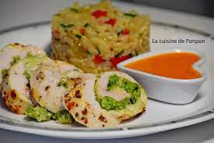 **Les Beaux Jours**

**Vendredi 16 Mai 2025 de 13h à 15h**

Gambas en croûte de noix de cajou, vinaigrette ail et gingembre.  
Ballotine de volaille farcie à la Ricotta et aux fines herbes, mousseline de carottes au curcuma  
Crème brûlée aux pralines roses

Prévoir : 4 boîtes hermétiques + 2 torchons + 2 ramequins à crème brûlée

**L’Italie**

*Cours en binôme parent/enfant de 5 ans jusqu’à 12 ans - Date d’anniversaire*

*(1 seule inscription par binôme)*

**Jeudi 22 Mai 2025 de 9h30 à 11h30**

**Mercredi 18 Juin 2025 de 9h30 à 11h30**

Panna cotta au fromage frais, miroir de concombre

Pizza mozzarella, tomates, et jambon

Tiramisu aux fruits rouges

Prévoir : 3 boîtes hermétiques + 2 torchons +4 verrines + 1 assiette

Richard se fera un plaisir de vous accueillir pour ces cours

Le cours permet également de découvrir les secrets des aliments, leurs caractéristiques, leurs qualités, la façon de les choisir et les diverses manières de les préparer, de les accommoder, de les présenter.

A l’issu du cours de cuisine, chacun emporte ses préparations chez soi pour les déguster plus tard, avec ses proches les mets cuisinés, dans une ambiance chaleureuse, un esprit « comme à la maison»



**Réservation DES MAINTENANT**

A adresser au bureau de l'APSD La Croix de Pierre –

7, rue des Maillets 72072 LE MANS Cedex 9

Tél. : 02.43.54.71 .00 .

Accompagné du règlement

NOM :

PRÉNOM :

N° de portable :

**Nom du cours  et date retenue** : …………………………….

**Nom des participants** : ………………………………………

………………………………………..

**Nom du cours et date retenue**  : …………………………….

**Nom des participants** : ………………………………………

………………………………………..

Nombre : ……………X 39.00€ = ……………

MERCI de nous adresser un chèque par cours,

Un mail de réservation sera adressé à l’Atelier Gourmand –il vous suffira de vous présenter le jour du cours à l’atelier Gourmand –ZAC SUD des Hunaudières – 68 chemin des Landes du Camp à Ruaudin